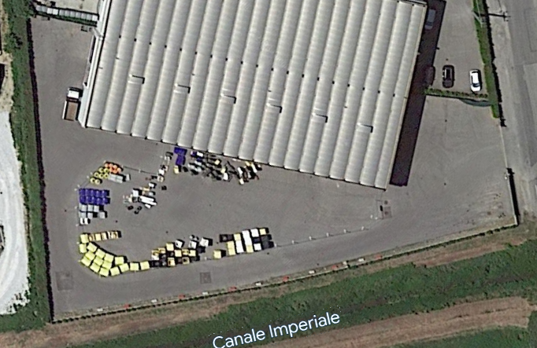
Lavorazioni previste Altopascio
- Potatura siepe alloro linea rossa tramite 150 m² circa zappettatura-concimazione ed eventuali antiparassitari all’occorrenza
- Potatura siepe alloro linea rossa tramite 90 m² circa zappettatura-concimazione ed eventuali antiparassitari all’occorrenza
- Taglio erba, linea blu 200m² circa (fascia con larghezza 1 mt circa)
- Perimetro interno recinzione + perimetro capannone 220 mt circa (linea verde)

Siepe alloro Altezza 2 mt circa 75mt lunghezza
Siepe alloro Altezza 1 mt circa 90mt lunghezza
Esterno recinzione lato stratda
Perimetro interno recinzione + perimetro capannone

